## Rund 120 Schülerinnen und Schüler beim 6. Fachtag Technik & Naturwissenschaften an der TH Wildau

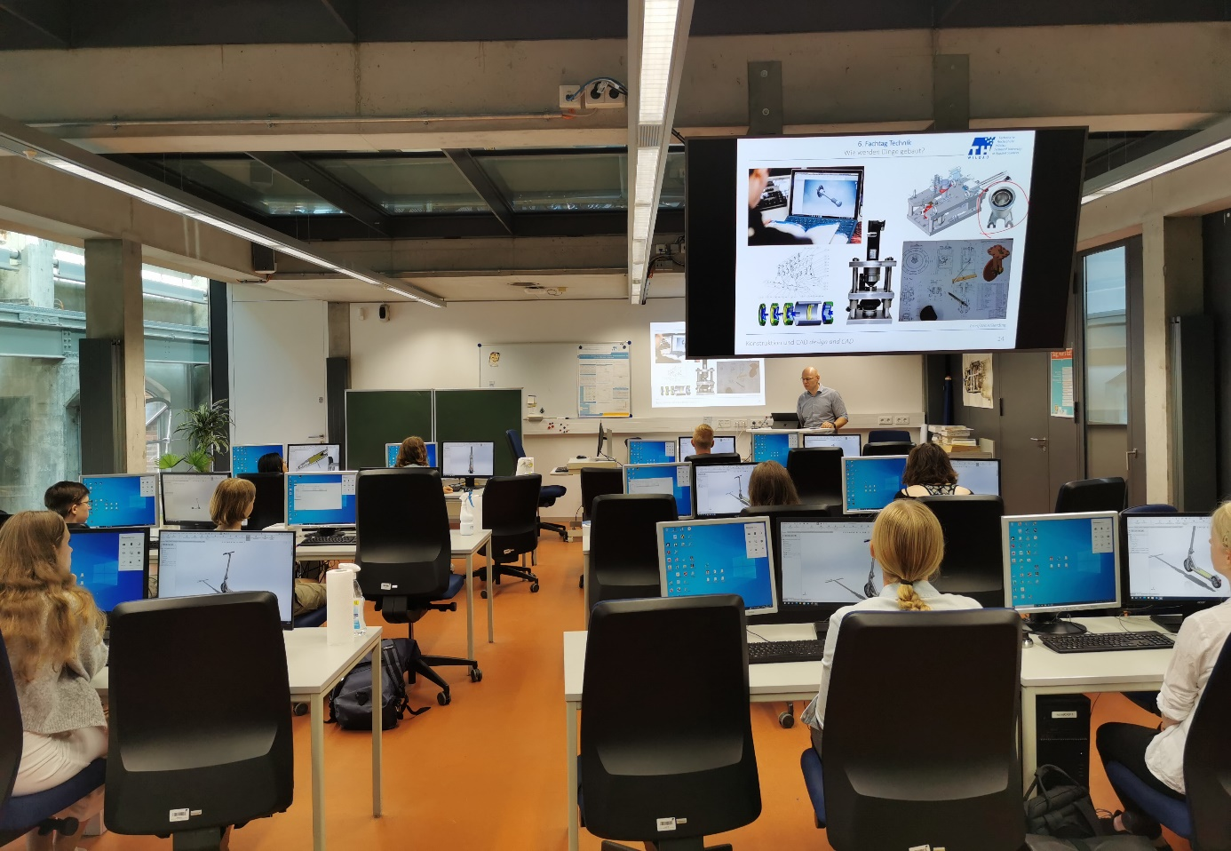

**Bildunterschrift:** Rund 120 Schülerinnen und Schüler aus der Region nutzten das Angebot beim 6. Fachtag Technik und Naturwissenschaften an der TH Wildau.

**Bildquelle:** TH Wildau

**Subheadline:** Studienorientierung

**Teaser:**

**Rund 120 Schülerinnen und Schüler sowie Lehrkräfte von zehn Schulen aus Berlin und Brandenburg kamen am 6. Juli 2023 auf den Campus der Technischen Hochschule Wildau. Auf dem Programm standen 14 Angebote rund um aktuelle Themen aus dem technisch-naturwissenschaftlichen Bereich wie unbenanntes Fliegen, regenerative Energietechnik oder Mikro- und Nanoelektronik.**

**Text:**

„Herzlich willkommen auf unserem wunderschönen Campus. Wir freuen uns, dass ihr mit uns in die Welt der Technik und Naturwissenschaft eintauchen wollt.“ Mit diesem Worten begrüßte Larissa Wille-Friel von der Studienorientierung der Technischen Hochschule Wildau (TH Wildau) die Schülerinnen und Schüler ab der Klassenstufe 10 beim 6. Fachtag Technik und Naturwissenschaften am 6. Juli im Audimax der Hochschule. Insgesamt 14 Angebote hatte das Organisationsteam vom Zentrum für Hochschulkommunikation zusammen mit den Teams der Studiengänge vorbereitet.

Theorie und Praxis miteinander verbinden und bei spannenden Vorlesungen, Workshops und Laborübungen umfassende praktische Einblicke in das breite Spektrum der modernen Technologien und zukunftsorientierten Naturwissenschaften erhalten – so lauten die Ziele des Fachtags Technik und Naturwissenschaften der Wildauer Hochschule. Es ging um 3D-Design, regenerative Energietechnik, Laserschwerter, technologische Innovationen in Luftfahrt und Maschinenbau und vieles mehr.

**Zukunftstechnologien anwendungsorientiert und praxisnah**

Nach der Begrüßung und dem Impulsvortrag von Prof. Eckart Wolf, Sprecher des Studiengangs Wirtschaftsingenieurwesen an der TH Wildau, ging es direkt in die Angebote in den verschiedenen Hallen und Häusern auf dem Campus. Prof. Andreas Mai vom Fachbereich Ingenieur- und Naturwissenschaften erläuterte beispielsweise, was Mikro- und Nanoelektronik „Made in Brandenburg“ mit Handys, Tablets und selbstfahrenden Autos zu tun hat. Im Labor für Physikgrundlagen ging es um Schwingungen, Akustik, Optik und mehr. Bei der Laborführung der regenerativen Energietechnik konnten die Teilnehmenden verschiedene Versuche zu Wasserstoff-Brennstoffzellen, Wärmepumpen und Windkraftanlagen erleben. Selbst aktiv wurden die Schülerinnen und Schüler ebenfalls beim Angebot des Studiengangs Maschinenbau. Hier konnten sie ein 3D-Modell mit professioneller Software entwerfen. Bei einem weiteren Angebot nahm das Team die Teilnehmenden mit in die Welt des autonomen Fahrens im Rahmen der digitalen Lernfabrik Wildauer Maschinen Werke der TH Wildau.

Juliane Bönisch, Teil des Organisationsteams für den Fachtag und verantwortlich für die Marketingkommunikation an der TH Wildau: „In diesem Jahr waren die Bereiche regenerative Energietechnik sowie Mikro- und Nanoelektronik sehr gefragt. Besonders die praktischen Übungen bieten eine wunderbare Möglichkeit, die jungen Leute einzubeziehen und sie für ein Thema zu begeistern. Natürlich freuen wir uns, wenn wir durch unsere Veranstaltung im Gedächtnis bleiben und wir so möglichst viele von ihnen dann in zwei, drei Jahren bei uns als Studierende in einem technischen oder naturwissenschaftlichen Studiengang begrüßen können.“

Der nächste Fachtag Technik und Naturwissenschaft ist im Juli 2024 geplant.

**Fachtag Wirtschaft und Verwaltung im Oktober**

Schülerinnen und Schüler, die sich eher für betriebswirtschaftliche Themen interessieren und ihre Lehrerinnen und Lehrer für eine Fachtag-Teilnahme begeistern möchten, können sich schon jetzt den 18. Oktober 2023 vormerken. Dann organisiert die Wildauer Hochschule den 6. Fachtag Wirtschaft & Verwaltung.

Informationen unter [www.th-wildau.de/fachtage](http://www.th-wildau.de/fachtage).

**Fachliche Ansprechpersonen Fachtag der TH Wildau:**

Larissa Wille-Friel / Juliane Bönisch  
Organisationsteam Fachtag  
TH Wildau  
Hochschulring 1, 15745 Wildau  
Tel. +49 (0)3375 144 / -444  
E-Mail: fachtag@th-wildau.de

**Ansprechpersonen Externe Kommunikation TH Wildau:  
Mike Lange / Mareike Rammelt**TH Wildau  
Hochschulring 1, 15745 Wildau  
Tel. +49 (0)3375 508 211 / -669  
E-Mail: presse@th-wildau.de